ДЕПАРТАМЕНТ ОБРАЗОВАНИЯ И НАУКИ
ТЮМЕНСКОЙ ОБЛАСТИ
Государственное автономное профессиональное учреждение
Тюменской области
«ТЮМЕНСКИЙ ТЕХНИКУМ СТРОИТЕЛЬНОЙ ИНДУСТРИИ И
ГОРОДСКОГО ХОЗЯЙСТВА»

Отчет по УП.05.01
Практическая работа 5

Выполнили: Нагорный Д.Г., Таипова Е.Э.
Студенты 2 курса
Очной формы обучения
Группы ИСиП 24-9-1

Тюмень 2026
Диаграмма вариантов
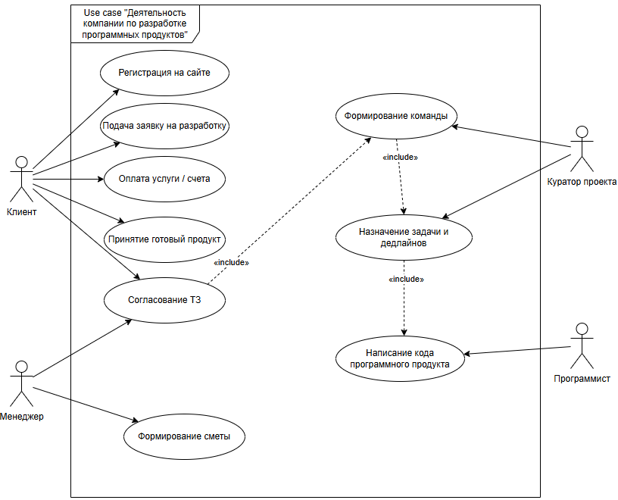
Рисунок 1 – Диаграмма вариантов
Диаграмма вариантов использования отражает основные бизнес-процессы компании по разработке программных продуктов и взаимодействие различных ролей в рамках этой деятельности.
Основным внешним пользователем является Клиент, который может регистрироваться на сайте, подавать заявку на разработку, оплачивать услуги или счета, участвовать в согласовании технического задания и принимать готовый программный продукт.
Со стороны компании-разработчика система взаимодействует с несколькими профильными специалистами:
Менеджер совместно с клиентом участвует в согласовании ТЗ, а также отвечает за формирование сметы проекта.
Куратор проекта занимается формированием команды специалистов и последующим назначением задач и дедлайнов.
Программист отвечает за непосредственное написание кода программного продукта.
Диаграмма также демонстрирует строгую зависимость через отношения «include» внутренних процессов: успешное согласование ТЗ запускает процесс формирования команды, который включает в себя распределение задач, что в итоге приводит к написанию программного кода. Таким образом, диаграмма показывает основные этапы жизненного цикла заказа и связи между всеми участниками процесса разработки.

